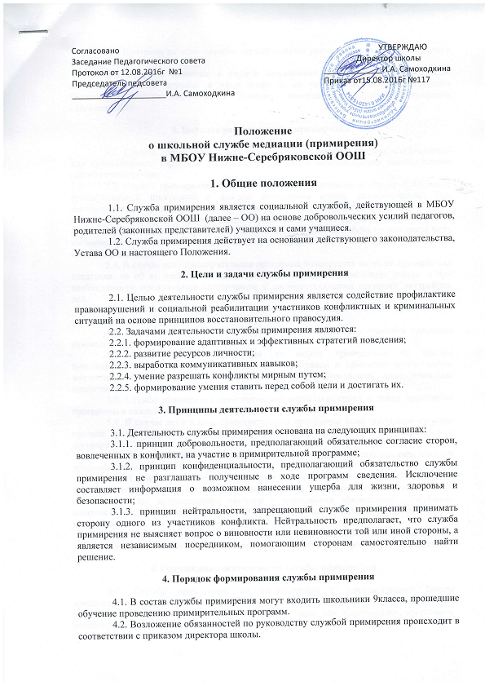
4.3. Контроль работы службы осуществляется руководителем образовательного учреждения.
4.4. Вопросы членства в службе примирения, требований к школьникам, входящим в состав службы, и иные вопросы, не регламентированные настоящим Положением, могут определяться Уставом, принимаемым службой примирения самостоятельно.

5. Порядок работы службы примирения

5.1. Служба примирения может получать информацию о случаях конфликтного или криминального характера от педагогов, учащихся, администрации школы, членов службы примирения.
5.2. Служба примирения принимает решение о возможности или невозможности примирительной программы в каждом конкретном случае самостоятельно. При необходимости о принятом решении информируются должностные лица школы.
5.3. Примирительная программа начинается в случае согласия конфликтующих сторон на участие в данной программе. Если действия одной или обеих сторон могут быть квалифицированы как правонарушение для проведения программы также необходимо согласие родителей.
5.4. В случае если примирительная программа планируется на этапе дознания или следствия, то об ее проведении ставится в известность администрация школы и при необходимости производится согласование с соответствующими органами внутренних дел.
5.5. Переговоры с родителями и должностными лицами проводит руководитель службы примирения.
5.6. Примирительная программа проводится с согласия и с участием классного руководителя.
5.7. Примирительная программа не может проводиться по фактам правонарушений, связанных с употреблением наркотиков и крайними проявлениями жестокости. В примирительной программе не могут участвовать лица, имеющие психические заболевания.
5.8. Служба примирения самостоятельно определяет сроки и этапы проведения программы в каждом отдельном случае.
5.9. В случае если в ходе примирительной программы конфликтующие стороны пришли к соглашению, достигнутые результаты фиксируются в примирительном договоре.
5.10. При необходимости служба примирения передает копию примирительного договора администрации школы.
5.11. Служба примирения осуществляет контроль над выполнением обязательств, взятых на себя сторонами в примирительном договоре, но не несет ответственность за их выполнение. При возникновении проблем в выполнении обязательств сторонами конфликта служба примирения помогает сторонам осознать причины трудностей и пути их преодоления.
5.12. При необходимости служба примирения содействует в предоставлении участникам примирительной программы доступа к услугам по социальной реабилитации.

6. Организация деятельности службы примирения

6.1. Службе примирения по согласованию с администрацией школы предоставляется помещение для сборов и проведения примирительных программ, а также возможность использовать иные ресурсы школы - такие, как оборудование, оргтехника, канцелярские принадлежности, средства информации и другие.
6.2. Должностные лица школы оказывают службе примирения содействие в распространении информации о деятельности службы среди педагогов и школьников.
6.3. Администрация школы содействует службе примирения в организации взаимодействия с социальными службами и другими организациями.
6.4. В случае если примирительная программа проводилась по факту, по которому возбуждено уголовное дело, администрация школы может ходатайствовать о приобщении к материалам дела примирительного договора, а также иных документов в качестве материалов, характеризующих личность обвиняемого, подтверждающих добровольное возмещение имущественного ущерба и иные действия, направленные на заглаживание вреда, причиненного потерпевшему.

7. Заключительные положения

7.1. Настоящее положение вступает в силу с момента утверждения.
7.2. Изменения в настоящее положение вносятся директором школы по предложению администрации ОО, общего собрания работников, членов службы примирения.

